[南京医科大学第一附属医院一研究遭质疑](https://mp.weixin.qq.com/s?__biz=MzkzNTc5NDgwMw==&mid=2247494736&idx=1&sn=e4a444f32ffe3fa915b27e83a6680b2f)

急先锋[先锋科研](javascript:void(0);)2025-04-17 17:27:37浙江

**点击上方蓝字关注先锋科研**



文 | 急先锋

**论文信息**

学术网站 PubPeer 针对一篇发表于《Oncotarget》的文章展开了讨论。这篇文章题目是《Characterization of the release and biological significance of cell-free DNA from breast cancer cell lines》。该文章的第一作者是南京医科大学第一附属医院乳腺外科的 Wei Wang 博士，通讯作者则是同科室的 Shui Wang 教授 。

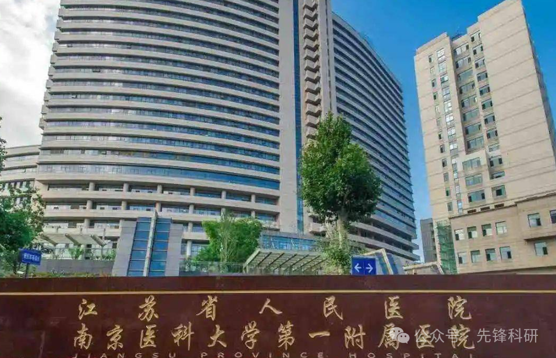

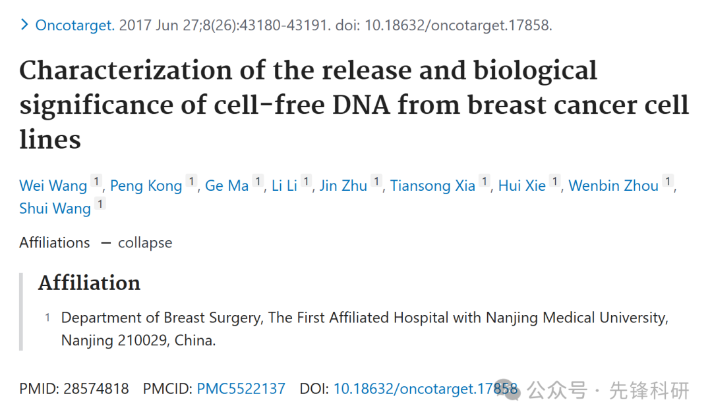

**质疑信息**

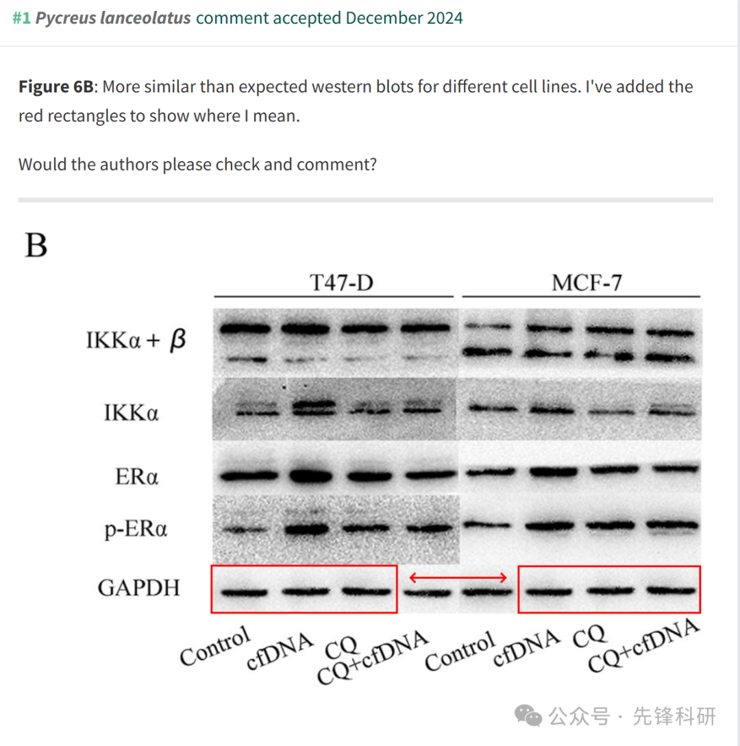

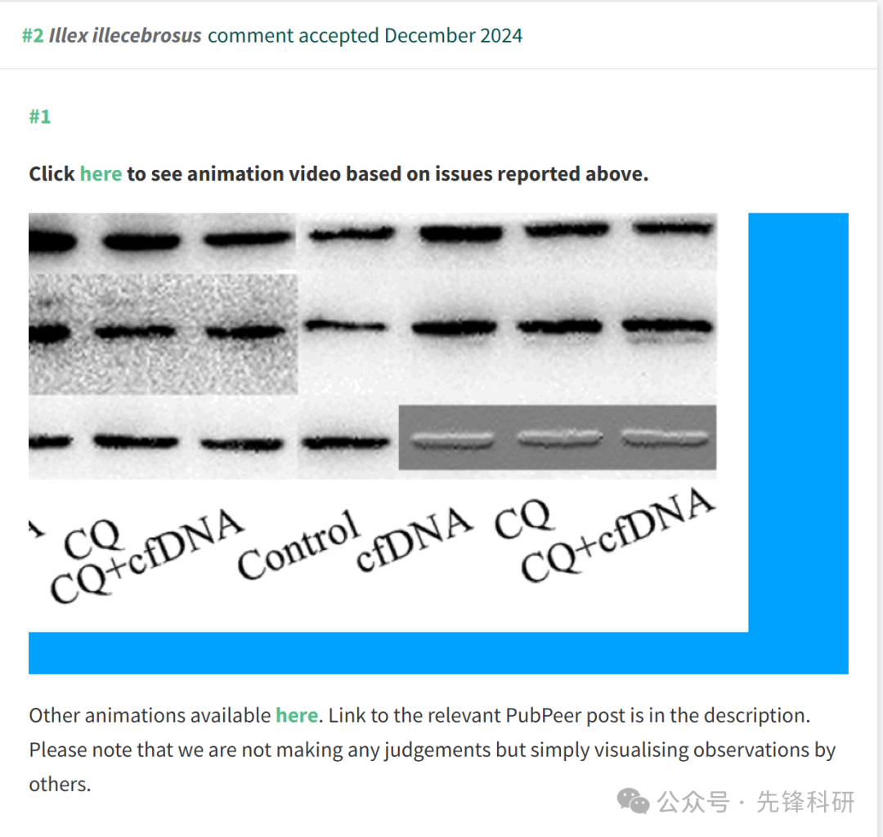

**参考链接：**

https://pubpeer.com/publications/D2D4E01D3CA2C95585D6141536FEEE

**END**



**免责申明**

本文中的所有信息均源自学术网站及已公开资料。我们虽努力确保信息的准确性与完整性，但无法对此做出绝对保证。若发现任何纰漏或不实之处，请及时联系公众号后台，以便进行更正或删除。